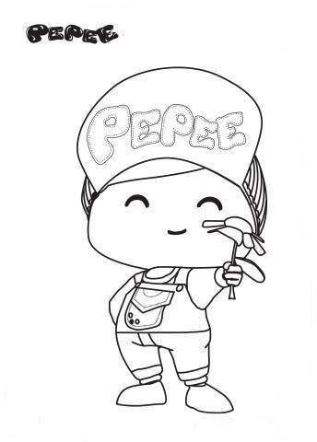
Bul Boya Oyunu-8
Sayın veli,aşağıda tabloda bulunan hece ve kelimeleri sırasıyla“siz söyleyin,öğrenciniz bulsun”.Bulduğu kelimenin olduğu kutuyu,altta belirtilen renge boyasın. Aynı heceler,aynı renk olmalıdır.Kelimeleri; ,(ol: renksiz),(olo: mavi) ,(lo: turuncu),(ot: yeşil), (oto: pembe),(to: sarı),(on: mor),(ono:kırmızı),(no:kahverengi) renklerine boyatınız.
olo | lo | to | on | lo | ol | oto | ono | no | olo | lo | to
on | ono | ol | ol | oto | ot | to | ol | on | no | oto | ol
oto | ol | ot | ono | ol | to | lo | on | olo | ot | to | lo
lo | on | lo | to | ot | olo | no | oto | ono | ol | no | ono
olo | to | no | olo | ol | ono | ol | to | on | no | oto | lo
ono | ol | oto | to | ot | on | lo | oto | ot | olo | ol | on

